**➀ QUAN HỆ GIỮA GÓC VÀ CẠNH ĐỐI DIỆN TRONG MỘT TAM GIÁC**

**I. KIẾN THỨC CƠ BẢN**

**Định lý 1:**  Trong một tam giác, góc đối diện với cạnh lớn hơn là góc lớn hơn.

 

**Định lý 2.** Trong một tam giác cạnh đối diện

với góc lớn hơn là cạnh lớn hơn.



**II. BÀI TẬP**

**Bài 1:** So sánh các góc của  biết:

a) 

b) 

c) Độ dài các cạnh  lần lượt tỉ lệ nghịch với .

d)  vuông ở B và có .

e) Cho  biết. Chứng minh .

f) Cho  biết . Chứng minh .

**Bài 2:** So sánh các cạnh của , biết:

a) 

b) Góc ngoài tại đỉnh A bằng , 

c)  cân tại A, .

d) Số đo các góc  lần lượt tỉ lệ với .

e)  và số đo các góc  lần lượt tỉ lệ nghịch với 

f)  và số đo các góc  tỉ lệ với 

**Bài 3:**  Cho tam giác  có  Tia phân giác góc  cắt cạnh  tại  Chứng minh rằng 

**Bài 4:**  Cho  có góc A tù. Trên cạnh AB lấy điểm D.

a) So sánh các đoạn thẳng  và .

b) Trên cạnh AC lấy điểm E. So sánh DE và BC.

**Bài 5:**  Cho tam giác có  Gọi  là trung điểm của  Chứng minh rằng 

**Bài 6:**  Cho  có . Tia phân giác góc *A* cắt cạnh *BC* tại *D*, tia phân giác góc B cắt cạnh *AC* tại E, hai tia phân giác này cắt nhau tại I. So sánh:

a) *IA* và *IB* b)  và  c) *DB* và *DC*

**Bài 7:**  Cho  có góc A tù. Trên cạnh AB lấy điểm D.

a) So sánh các đoạn thẳng  và .

b) Trên cạnh AC lấy điểm E. So sánh DE và BC.

**Bài 8:**  Cho tam giác ABC vuông tại A. Tia phân giác của góc B cắt AC ở D. Kẻ DH vuông góc với BC 

a. So sánh độ dài BA và BH

b. So sánh độ dài DA và DC

**Bài 9:**  Cho  có  Trên cạnh BC lấy các điểm D, E sao cho  . Chứng minh rằng trong ba góc: thì góc  là góc lớn nhất.

**HDG**

**Bài 1***:* a) 

 (Định lý 1)

b) 

 (Định lý 1)

c) Độ dài các cạnh  lần lượt tỉ lệ nghịch với.



 (Định lý 1)

d) Tính được (cm)  (cm)



 (Định lý 1)

e)  cân tại D. (t/c tam giác cân)

 (định lý 1)

 (tổng 3 góc của một tam giác)



Mà 

 (Vì  )

Từ (1) và (2) suy ra:  (đpcm)

f) cân tại I. (t/c tam giác cân)

 (định lý 1)

 (tổng 3 góc của một tam giác)



Mà 

 (Vì  )

Mặt khác: (Vì  )

Từ (1), (2) và (3) suy ra:  (đpcm)

**Bài 2:** a)  (tổng 3 góc của một tam giác)



 (Vì )

 (Định lý 2)

b)  

(Vì ) (Định lý 2)

c) cân tại A. (t/c tam giác cân)

 (tổng 3 góc của một tam giác)



Mà 

 (Vì )

 có  (Định lý 2)

d) Theo tính chất dãy tỉ số bằng nhau:  (tổng 3 góc của một tam giác)

 ; ; 

 có:  (Vì  ) (Định lý 2)

e) 

Vì số đo các góc  lần lượt tỉ lệ nghịch với 



Theo tính chất dãy tỉ số bằng nhau: 

 ; 

 có:  (Vì  )

 (Định lý 2)

f) . Vì số đo các góc  lần lượt tỉ lệ với 3;4 

Theo tính chất dãy tỉ số bằng nhau: 

 ; 

 có:  (Vì  ) (Định lý 2)

**Bài 3:** Trên cạnh  lấy điểm  sao cho 

chứng minh được 

 và 

Từ đó 

**Bài 4:** a) có  là góc tù nên  (1) và  là góc nhọn.

Mà  và là 2 góc kề bù.  là góc tù.

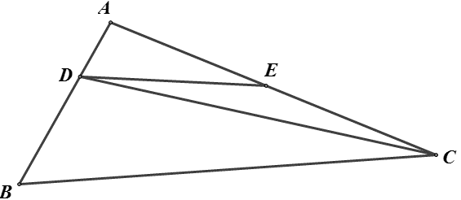có  là góc tù nên  (2).

Từ (1) và (2) suy ra 

b)có  là góc tù nên  là góc nhọn.

Mà  và là 2 góc kề bù.

 là góc tù.

có  là góc tù nên  .

Mặt khác:  (cmt) 

**Bài 5:** Trên tia đối của tia  lấy điểm  sao cho 

chứng minh được 

 chú ý rằng 

Do đó 

**Bài 6:** 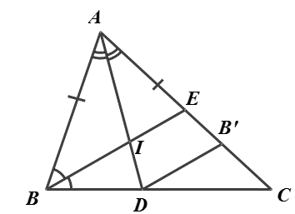a)có 

 (định lý 1)



có   (định lý 2)

b)có  là góc lớn nhất (Do BC lớn nhất) nên  là góc nhọn.

có  là góc lớn nhất nên  là góc nhọn.

Mà  và  là 2 góc kề bù  là góc tù >

c)Trên AC lấy điểm sao cho =

Xétvà , có:

  (c.g.c) và 

Ta có:  (gt) 

Xét  có  (Vì )